Gruppe 5
Pflichtenheft

3-Schichten-Architektur

Robert Schardt, Scott Bryant, Konstantin Görlitz

Inhaltsverzeichnis
Inhaltsverzeichnis 2
1 Einleitung 3
1.1 Zielbestimmung 3
1.1.1 Musskriterien 3
1.1.2 Wunschkriterien 3
1.1.3 Abgrenzungskriterien 3
1.1.4 Team 3
1.2 Meilensteine 4
2 Produktdaten 5
2.1 User Interface 5
2.1.1 GUI 5
2.1.2 TUI 6
2.2 Datenhaltung 7
2.2.1 Relationale Datenbank 7
2.2.2 XML 7
3 Testszenarien 7

Einleitung

Zielbestimmung

Musskriterien
Dieses Pflichtenheft beschreibt das AS-Projekt von Konstantin Görlitz, Scott Bryant und Robert Schardt.
In dem Projekt soll eine Software erstellt werden, die eine Berufsdatenbank plus Interface für die Darstellung von Berufen innerhalb eines virtuellen Dorfes(Spiel: Life is feudal).
Die Software wird an eine SQL-Lite-Datenbank angebunden und als Alternative Datenhaltung soll eine XML Datei eingesetzt werden.
Alle Daten sollen in der Datenbank gespeichert werden und von dort auch wieder in den Client eingelesen werden und dann graphisch dargestellt werden.
Das gesamte Projekt wird nach dem MVC-Modell erstellt.
Das Projekt wird mit der Sprache Java erstellt.

Wunschkriterien
Eine Lagerhaltung für alle Dorfmitglieder in der Ressourcen des gesamten Dorfes dargestellt werden können.
Darstellung der einzelnen Inhalte durch Icons und Bilder.
Funktionierende Sortierung.
Ressourcenrechner.
Versionierung über GitHub.

Abgrenzungskriterien
Das Programm soll kein Wiki ersetzen, es soll nicht öffentlich zugänglich sein sondern nur für einen kleinen Kreis von Nutzern.
Es soll auf jeden Fall in Windows benutzbar sein, eine Portierung auf andere Systeme ist nicht vorgesehen.

Team

Rolle / Rollen | Name | Telefon | E-Mail | Bemerkungen
Projektleiter | Robert Schardt |  | robert.schardt@gmx.de | Modell(Daten)
Mitarbeiter | Konstantin Görlitz |  | goerlitz.k@googlemail.com | Controller(Logik)
Mitarbeiter | Scott Bryant |  | bryant.scottmichael@yahoo.com | View(Ansicht)

Meilensteine
Vorbereitungsphase
Pflichtenheft fertigstellen(Entwürfe) | 24.09.2014
GUI- und TUI-Entwurf | 25.09.2014
Pflichtenheft Abgabe | 25.09.2014
Implementierung
Datenbank erstellen | 14.10.2014
Controller Entwurf fertigstellen | 14.10.2014
Datenbankanbindung implementieren | 15.10.2014
Controller implementieren | 15.10.2014
Datenhaltung-Text festlegen, Java-Text-Modellschicht programmieren | 15.10.2014
GUI & TUI (gemeinsame API) fertigstellen | 16.10.2014
Programmmodule zusammenführen | 16.10.2014
Test Bugfixing
Testen der Programmfunktionen | 09.12.2014
Bugfixing fertigstellen | 10.12.2014
Dokumentation fertigstellen | 10.12.2014
Präsentation fertigstellen | 11.12.2014
Abgabe des Projekts | 11.12.2014

Produktdaten

User Interface

GUI
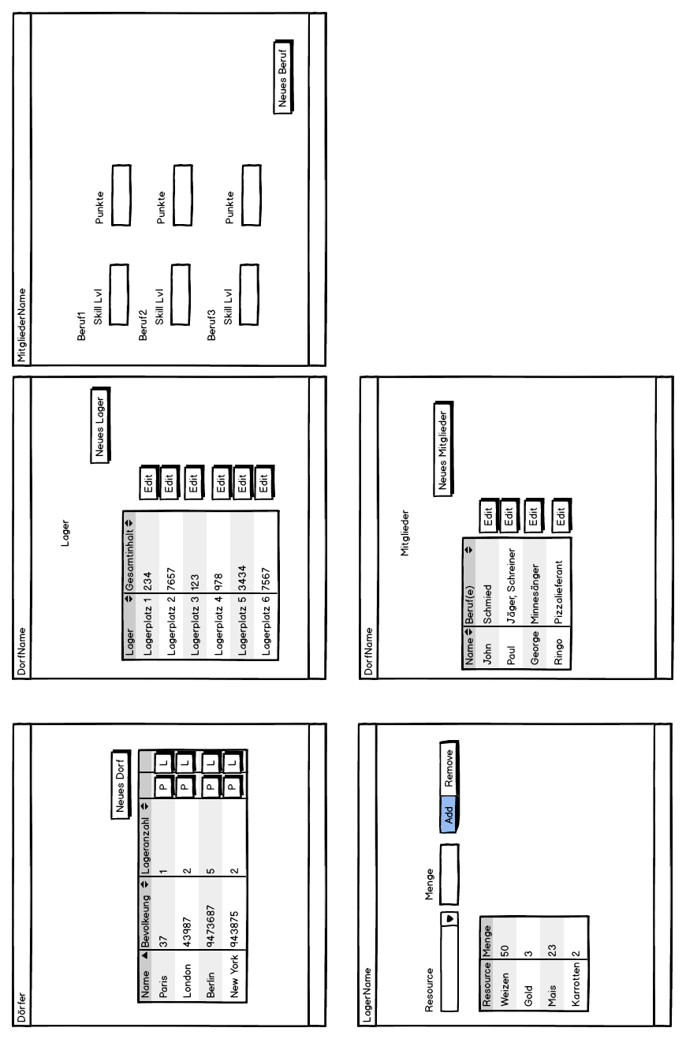

TUI
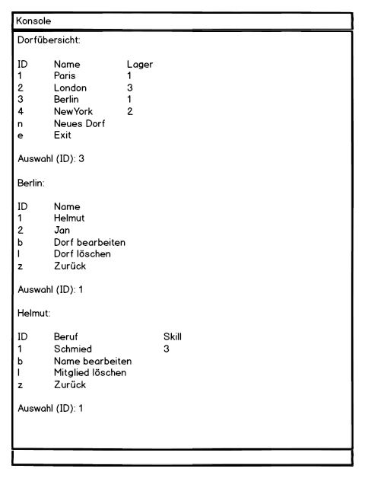

Datenhaltung

Relationale Datenbank
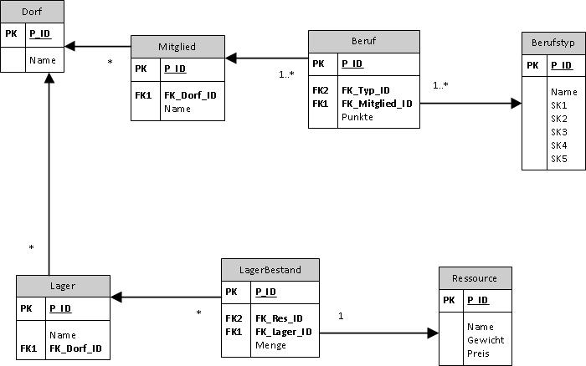

XML
Die Daten werden nach Vorlage des ERM in eine XML Datei geparst.

Testszenarien
- Eingabe verschiedener Mitglieder und Dörfer, zu jedem Mitglied soll 1 Beruf zugewiesen werden jeweils für GUI und TUI
- Anzeigen der vorhandenen Daten in der Datenbank jeweils für GUI und TUI
- Bearbeiten eines Dorfes, Mitglieds und seines Berufs jeweils für GUI und TUI

